Lección 8: El tamaño de los ángulos en grados
- Usemos grados para describir el tamaño de los ángulos.

Calentamiento: ¿Qué sabes sobre el 360?
¿Qué sabes sobre el 360?

8.1: Un giro completo
Un rayo que da un giro completo alrededor de su extremo y vuelve al lugar donde comenzó ha dado un giro completo.
Decimos que el rayo giró 360 grados.
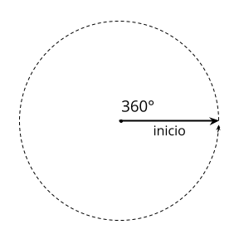
- ¿Cuántos grados giró el rayo desde donde comenzó?
- a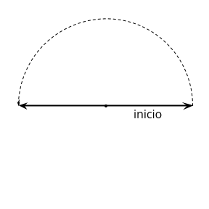
- b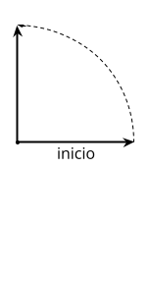
- c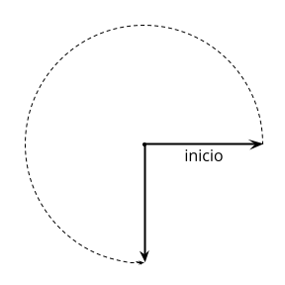
- Dibuja dos ángulos:
  - un ángulo en el que un rayo haya girado ${50}^{∘}$
  - un ángulo en el que un rayo haya girado ${130}^{∘}$

8.2: Hagamos una herramienta para medir
Tu profesor te dará una hoja de papel que tiene forma de medio círculo. En la hoja se muestra un ángulo de ${120}^{∘}$ y un ángulo de ${180}^{∘}$ medidos desde el rayo de la parte inferior derecha.
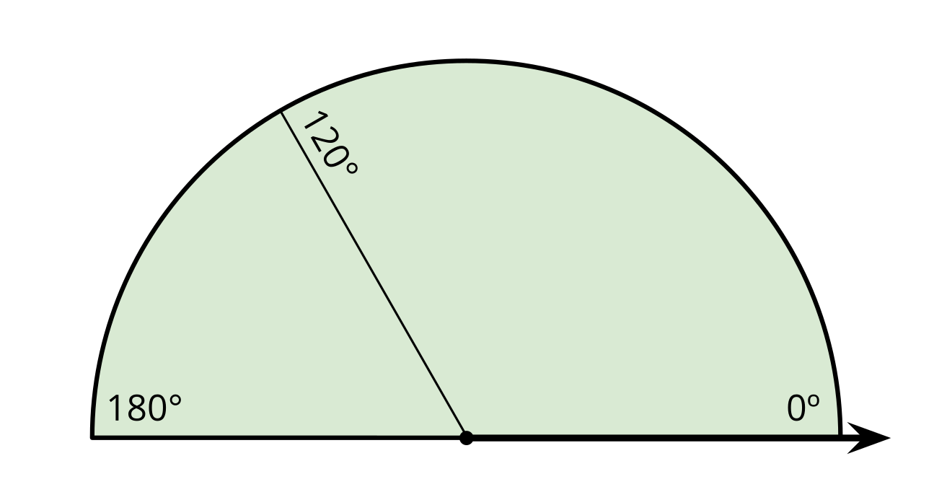
En la hoja de medio círculo:
- Dibuja un segmento de recta que muestre un ángulo de ${90}^{∘}$ desde el mismo rayo. Márcalo con la medida. Intenta ser lo más preciso posible.
- Dibuja rectas que muestren los siguientes ángulos (medidos desde el mismo rayo). Marca cada recta con la medida.
- ${60}^{∘}$ | - ${45}^{∘}$ | - ${30}^{∘}$ | - ${150}^{∘}$ | - ${135}^{∘}$

- ¿Puedes encontrar un ángulo de $1^{∘}$ desde el mismo rayo? Explica o muestra cómo podrías hacerlo.
- ¡Hiciste una herramienta para medir!
- ¿Cómo se puede usar la herramienta para estimar el tamaño de un ángulo? Discute tus ideas con tu grupo. Después, usa la herramienta para estimar los tamaños de al menos dos ángulos.
- 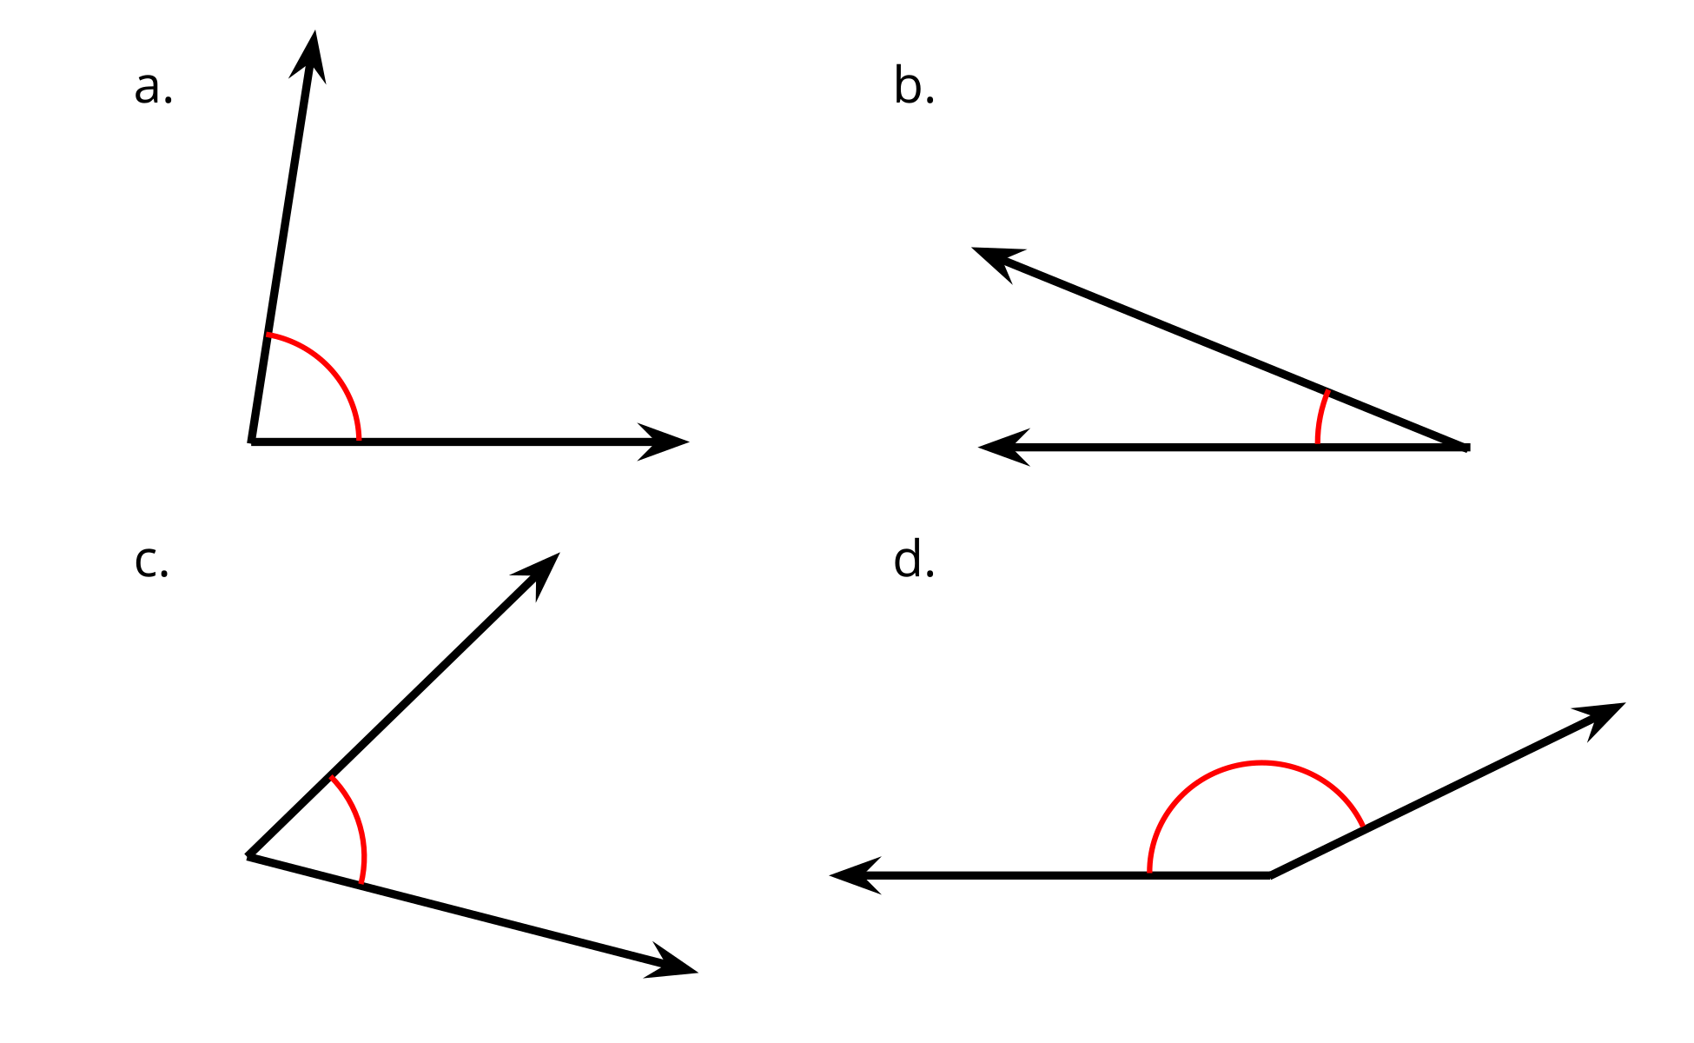
© CC BY 2021 Illustrative Mathematics®

